Hrvatski jezik – nastava na daljinu
Autor: Ivan Telebar

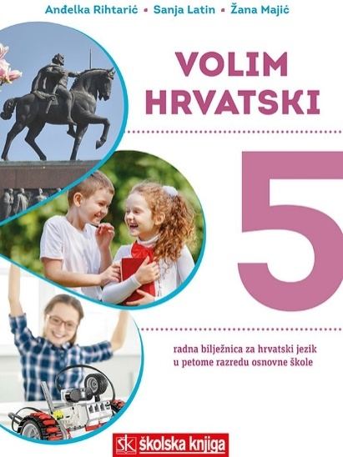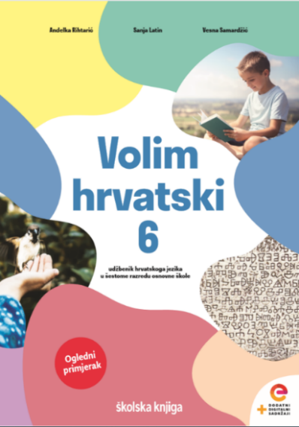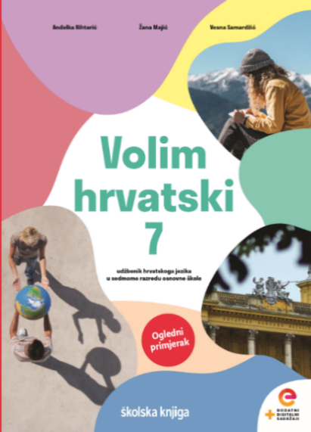

BROJ SATI NASTAVE: 3 školska sata
NASTAVNA JEDINICA: Upitne zamjenice


ODGOJNO-OBRAZOVNI ISHODI
Nakon današnje lekcije moći ćeš:
- prepoznati i rabiti zamjenice kao imenske riječi
- prepoznati upitne zamjenice
- pravilno se služiti upitnim zamjenicama u govoru i pismu
- sklanjati upitne zamjenice u jednini i množini.

- sat obrade
OPIS AKTIVNOSTI
1. aktivnost
Napravi kviz kojim ćeš provjeriti koliko se dobro međusobno poznaju tvoji ukućani.
Sastavi šest pitanja koja će početi riječima: tko, što, koji, čiji, kakav, kolik. Za svako pitanje ponudi četiri odgovora (samo je jedan točan). Odgovarajući na pitanja, svi ćete se zabaviti i bolje upoznati.

2. aktivnost
U udžbeniku Volim hrvatski 6 na 60. stranici pročitaj polazni tekst Tko najbolje poznaje udžbenik? i riješi za sebe kviz o poznavanju udžbenika.
Nakon čitanja provjeri svoje razumijevanje pročitanog teksta i riješi zadatke na sljedećoj poveznici.
https://www.e-sfera.hr/dodatni-digitalni-sadrzaji/a33f3883-c97f-444d-a719-b1a4989af334/assets/interactivity/kviz_2/index.html
3. aktivnost
Važno je znati služiti se udžbenikom.
Uoči da riječi tko i što (s pomoću kojih si oblikovao/oblikovala pitanja) zamjenjuju riječi koje očekujemo u odgovoru. To su upitne zamjenice.
Upitne su zamjenice: tko, što, koji, čiji, kakav, kolik.

4. aktivnost
Promotri primjere u udžbeniku na 61. stranici i uoči da upitne zamjenice tko i što zamjenjuju imenice u odgovoru, a upitne zamjenice koji, čiji, kakav i kolik zamjenjuju pridjeve u odgovoru.

5. aktivnost
Sklonidbu upitnih zamjenica tko i što već i poznaješ kao padežna pitanja za živo i neživo.
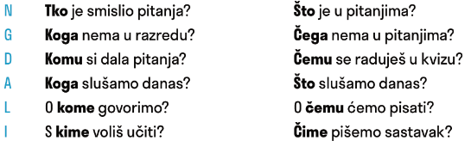
6. aktivnost
Uoči da zamjenice tko i što nemaju oblike za množinu i ne razlikuju rodove.
Ostale se upitne zamjenice - koji, čiji, kakav, kolik - mijenjaju kao i pridjevi.
One se slažu s imenicama na koje se odnose u rodu, broju i padežu.

7. aktivnost
Riješi 1. i 2. zadatak I. skupine zadataka te 1. zadatak II. skupine zadataka u radnoj bilježnici Volim hrvatski 6 na 68. stranici.

9. aktivnost
Zabilježi!

Upitne zamjenice

Tko ne voli kvizove? Koje kvizove voliš? Kakva su ti pitanja draga?
Što voliš u kvizovima? Čije kvizove rješavaš? Kolika si pitanja riješila?
- upitnim zamjenicama postavljamo pitanja
- zamjenjuju onu riječ ili riječi koje očekujemo u odgovoru
- upitne zamjenice: tko, što, koji, čiji, kakav, kolik

Sklonidba upitnih zamjenica
  - sklonidbu zamjenica tko i što već znamo kao padežna pitanja
  - ostale upitne zamjenice sklanjaju se kao pridjevi – imaju oblike za sva tri roda i oba broja

Koji udžbenik imaš? muški rod
Koja je to bilježnica? ženski rod
Koje pitanje postavljaš? srednji rod

Čija je to knjiga jednina
Čije su to knjige? množina

Kakav je ovaj tekst? N
Iz kakvoga teksta najbolje učiš? G
O kakvome tekstu govoriš? L

- sati vježbe
1. aktivnost
Riješi zadatke s pomoću kojih ćeš utvrditi svoje znanje o upitnim zamjenicama.
https://www.e-sfera.hr/dodatni-digitalni-sadrzaji/a33f3883-c97f-444d-a719-b1a4989af334/assets/interactivity/kviz_5/index.html

2. aktivnost
U sljedećim rečenicama označi upitne zamjenice.
Tko ti je preporučio knjigu?
Koliko si stranica pročitao?
Koji ti se lik svidio?
Što si naučio?
Čiji su te postupci iznenadili?

3. aktivnost
Podcrtaj zamjenice te im odredi vrstu.
a) Ti rado čitaš knjige. ________________________
b) Čije su bilješke najkorisnije? ________________________
c) Tvoje je pripovijedanje zanimljivo. ________________________
d) Ona često boravi u školskoj knjižnici. ________________________
e) Koliko si knjiga pročitao? ________________________
f) Često mi pomažu vaši prijatelji. ________________________

4. aktivnost
Ponovi svoje znanje o upitnim zamjenicama u zabavnim kvizovima.
https://wordwall.net/play/491/357/733
https://wordwall.net/play/491/344/858
https://wordwall.net/play/491/351/495

5. aktivnost
Promotri plakat i ponovi što znaš o upitnim zamjenicama zamjenicom.
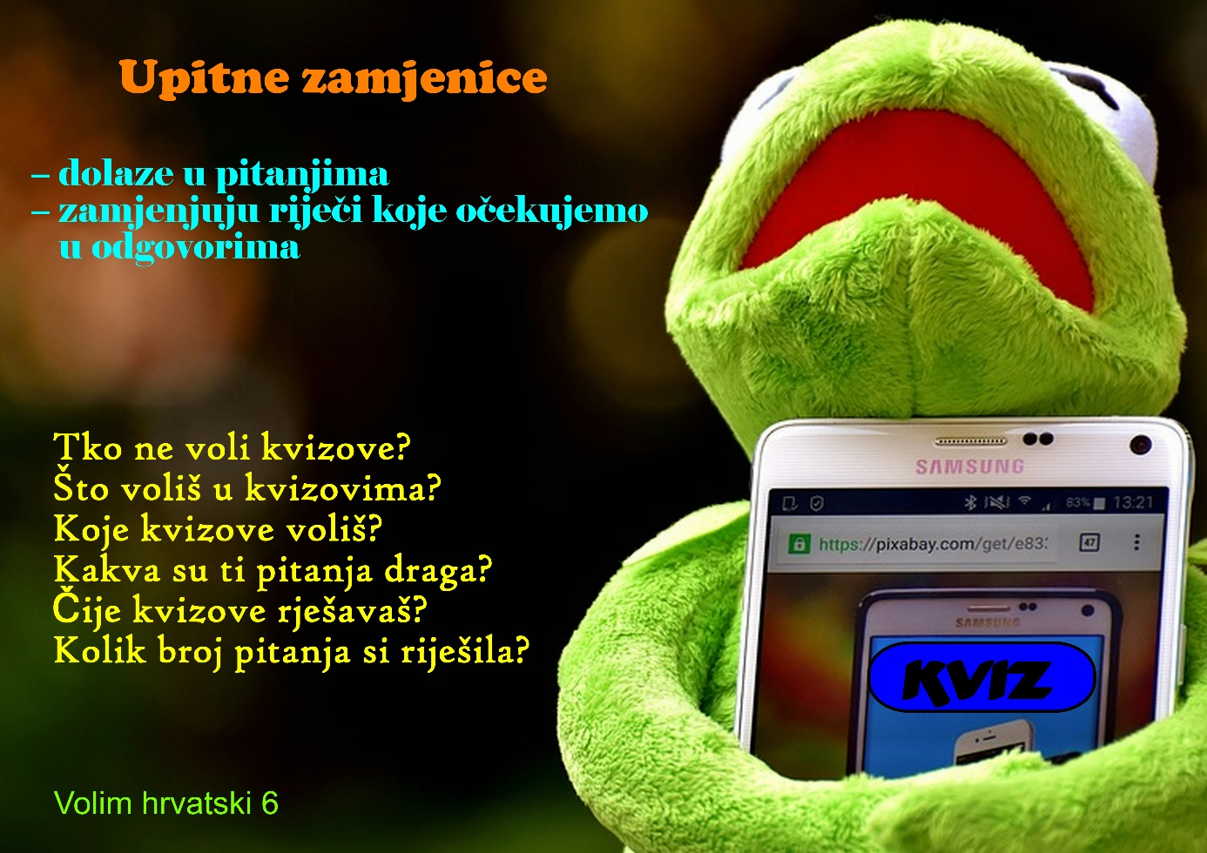

6. aktivnost
U sljedećemu tekstu označi upitne zamjenice.
Jer, tko će ostati ako se svi odreknemo sebe i pobjegnemo u svoj strah? Kome ostaviti grad? Tko će mi ga čuvati dok mene ne bude, dok se budem tražio…? Tko će čuvati moj grad, moje prijatelje, tko će Vukovar iznijeti iz mraka?
(…)
Koliko puta ste zastali na dugim iscrpljujućim etapama života? Što očekujete od života?
(prema: Siniša Glavašević, Priče iz Vukovara)

7. aktivnost
Istaknutu riječ zamijeni upitnom zamjenicom.
On se izvrsno snalazi u udžbeniku. _______ se izvrsno snalazi?
Knjigu sam zaboravio vratiti u knjižnicu. _______ sam zaboravio vratiti u knjižnicu?
Pročitala je knjigu Istina i ljubav. _______ knjigu je pročitala?
Njihova izlaganja su najzanimljivija. _______ izlaganja su najzanimljivija?
Dobio je detaljne upute. _______ upute je dobio?
Pročitala je mnogo stranica. _______ stranica je pročitala?

8. aktivnost
Upitne i odnosne zamjenice iste su riječi: tko, što, koji, čiji, kakav, kolik.
Upitne zamjenice upotrebljavamo samo u pitanjima i zamjenjuju onu riječ koja se
očekuje u odgovoru.
Koju si knjigu pročitao?
Odnosne zamjenice upotrebljavamo samo u izjavnim rečenicama.
Pročitao sam knjigu koju si mi preporučio.

U zadanim rečenicama upitne zamjenice označi zelenom, a odnosne crvenom bojom.
Tko zna? Neka se javi tko zna. Što ti se sviđa? Uzmi što ti se sviđa.

9. aktivnost
Iz sljedećega teksta prepiši zamjenice, odredi im vrstu i padež u kojemu se nalaze.

Moje oči odoše samovoljno k Lani, na njenu crnu kosu i bijeli vrat. Pavo, koji sjedi sa mnom u istoj klupi, gurnuo me koljenom u koljeno.
– Što je? – upitah ga šaptom.
– Moramo razgovarati na velikom odmoru. I to ozbiljno.
– Dobro. – odgovorih.
Potom sam nastavio gledati Lanu osjećajući koliko sam sretan što ona sjedi u klupi do moje i što imam sreću biti u njezinoj blizini i gledati je tako do mile volje.
(Miro Gavran, Zaljubljen do ušiju)

ZAMJENICA | VRSTA | PADEŽ

10. aktivnost
Riješi 2. i 3. zadatak II. skupine zadataka u radnoj bilježnici Volim hrvatski 6 na 69. i 70. stranici.

Hrvatski jezik – nastava na daljinu
Autor: Ivan Telebar

BROJ SATI NASTAVE: 2 školska sata
NASTAVNA JEDINICA:
Maja Flego, Papirnati džeparac
Snaga riječi 6, Anita Šojat


ODGOJNO-OBRAZOVNI ISHODI

Nakon današnje lekcije moći ćeš:
- čitati tekst, pišući bilješke
- slušati tekst
- pripovijedati u ja-obliku
- oblikovati pitanja vezana uz temu.

OPIS AKTIVNOSTI
1. aktivnost
Razmisli i odgovori na sljedeća pitanja u obliku kraćeg sastavka koji ćeš poslati učiteljici na dogovoreno mjesto.
Imaš li džeparac?
Znaš li raspolagati njime?
Od koda dobivaš džeparac?
Na što trošiš svoj džeparac?
Misliš li da svako dijete treba imati džeparac? Zašto?

2. aktivnost
Slušanje književnog teksta s vođenjem bilježaka.
Poslušaj zvučni zapis teksta Papirnati džeparac autorice Maje Flego koji se nalazi na sljedećoj poveznici.
https://www.e-sfera.hr/dodatni-digitalni-sadrzaji/c4809453-3bdb-4340-a584-dd18e51c8e16/
Za vrijeme slušanja bilježi ono što smatraš važnim za priču.
Bilješke vodi u obliku natuknica. Zabilježi najviše 10 natuknica.

3. aktivnost
Otvori čitanku Snaga riječi 6 na 56. stranici i pročitaj priču Papirnati džeparac Maje Flego.
Usporedi svoje bilješke s tekstom priče.
Provjeri jesu li istaknuo/istaknula najvažnije i bitno.

4. aktivnost
Provjeri svoje razumijevanje pročitanog teksta i riješi zadatke u kvizu na poveznici koja slijedi.
https://bit.ly/3at6VO7

5. aktivnost
Ispripovijedaj priču u ja-obliku (u prvoj osobi) s gledišta Stanka, Stankove mame, Stankova tate ili Stankova prijatelja. Sam/sama odaberi lik iz čije ćeš perspektive pripovijedati. Govoreći u ja-obliku zamisli što bi rekli roditelji i Stankov prijatelj.
Pripremi se, a potom snimi svoje pripovijedanje pomoću digitalnog alata Vocaroo. https://vocaroo.com
Snimku svog pripovijedanja u ja-obliku pošalji učiteljici na dogovoreno mjesto.

6. aktivnost
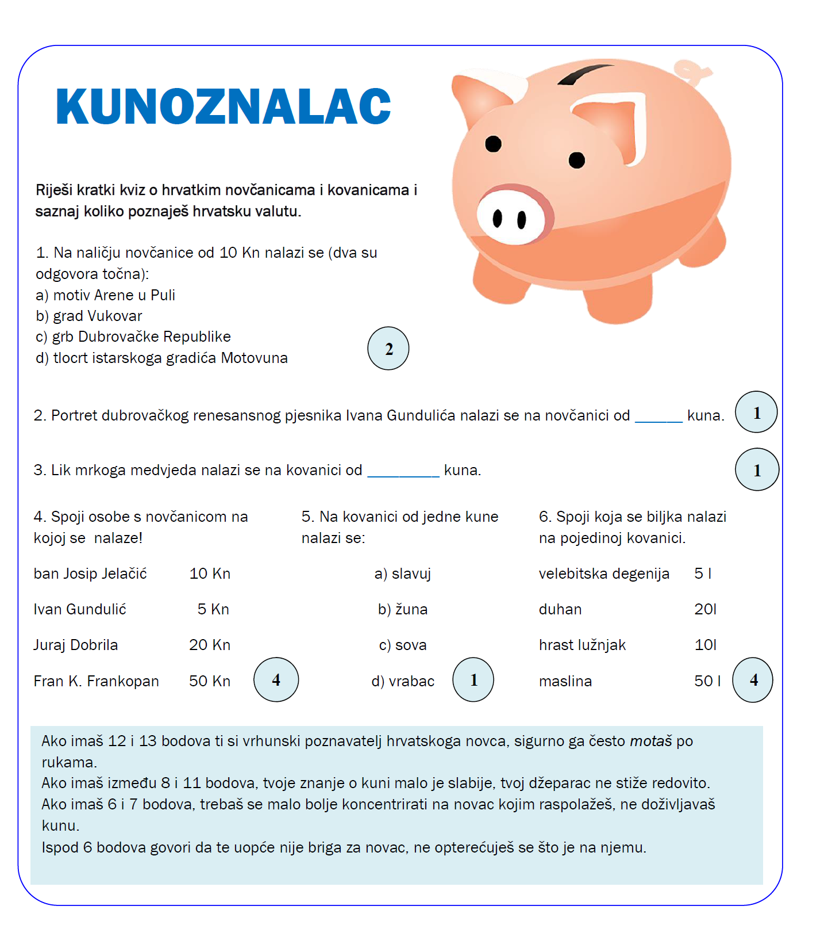
7. aktivnost
Kako štedjeti?
Prouči poveznicu u prilogu pa dopuni tvrdnje. Odgovori su ponuđeni, ali ih je potrebno napisati u obliku koji zahtijeva rečenica.
https://h5p.org/h5p/embed/484729

8. aktivnost
Napiši pismo Stanku.
Savjetuj ga kako može doći do svoga džeparca.
Ponudi mu mogućnosti zarade džeparca i pomozi mu objašnjavajući kako se može zauzeti za sebe i svoje interese.

9. aktivnost
Ako i ti dobivaš džeparac od svojih roditelja, bilo bi dobro da nešto od toga novca uštediš za buduće troškove ili neke stvari koje si trenutno ne možeš priuštiti. Temelj svake štednje su motiv i plan. Ako si postaviš cilj i svakoga dana uštediš barem jednu kunu, uvidjet ćeš da ti je cilj svakim danom sve bliži.


